# Установка необходимого программного обеспечения

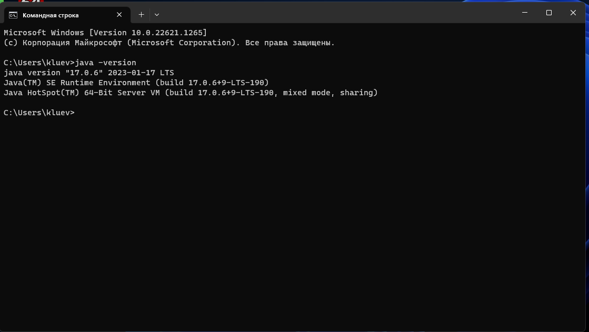

# Компиляция и запуск java программ из командной строки

## Вывод на консоль

Создаем папку «java_ex» в корне диска C, и затем создаем файл java.

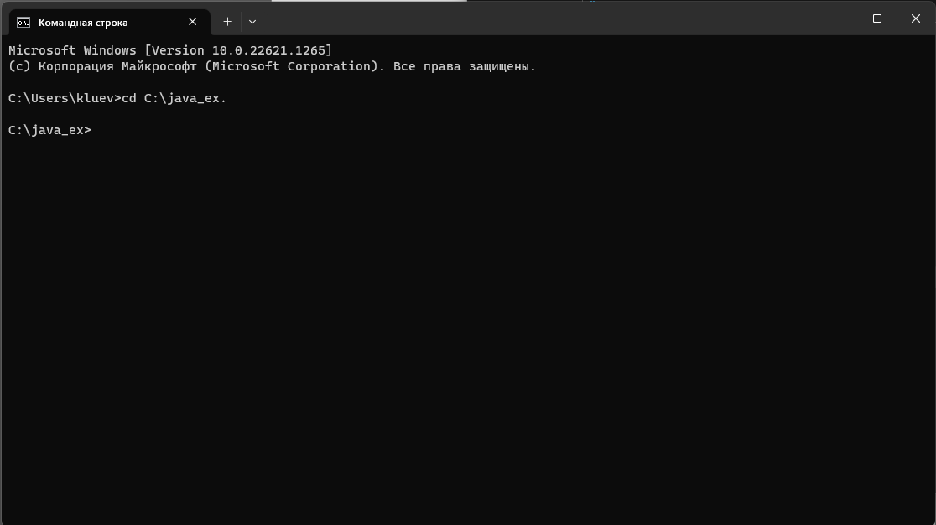



Вводим в cmd javac Example1.java, компилятор создает в каталоге скомпилированный файл «example1.class». Запустим программу в командной java Example1.

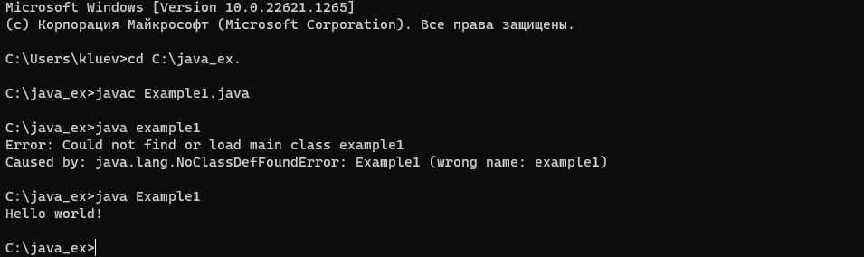

Создадим файлы «example2» и «example3», после чего скомпилируем их и запустим созданные файлы.

|  |  |
| --- | --- |
|  |  |

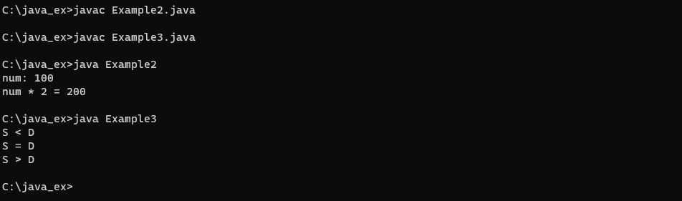

## Ввод с консоли

